|  |
| --- |
| Môn học phát triển ứng dụng hệ thống thông tin hiện đại – Bộ môn hệ thống thông tin – khoa công nghệ thông tin – trường đại học khoa học tự nhiên |
| Thiết kế chức năng hệ thống |
| Quản Lý Khách Sạn |
|  |
| **Biên soạn: Tú Phạm** |
| **9/9/2017** |

1. Tham chiếu

|  |  |  |
| --- | --- | --- |
| Mã số | Tên tài liệu | Phiên bản |
| KS-1 | Khảo sát hệ thống | 1.0 |
| SRS-01 | [SRS] [Tên nhóm] Quản lý khách sạn | 1.0 |
| FR-01 | Phân tích chức năng | 1.0 |

1. Thông tin tài liệu

|  |
| --- |
|  |

|  |  |  |  |  |  |
| --- | --- | --- | --- | --- | --- |
| Mã số | Tên tài liệu | Nội dung cập nhật | Phiên bản | Tác giả | Mô tả |
| FD-01 | Thiết kế chức năng | Khởi tạo | 1.0 | Tú Phạm | Thiết kế các chức năng hệ thống Quản lý khách sạn |

1. Kiến trúc hệ thống
   1. Kiến trúc tổng quát

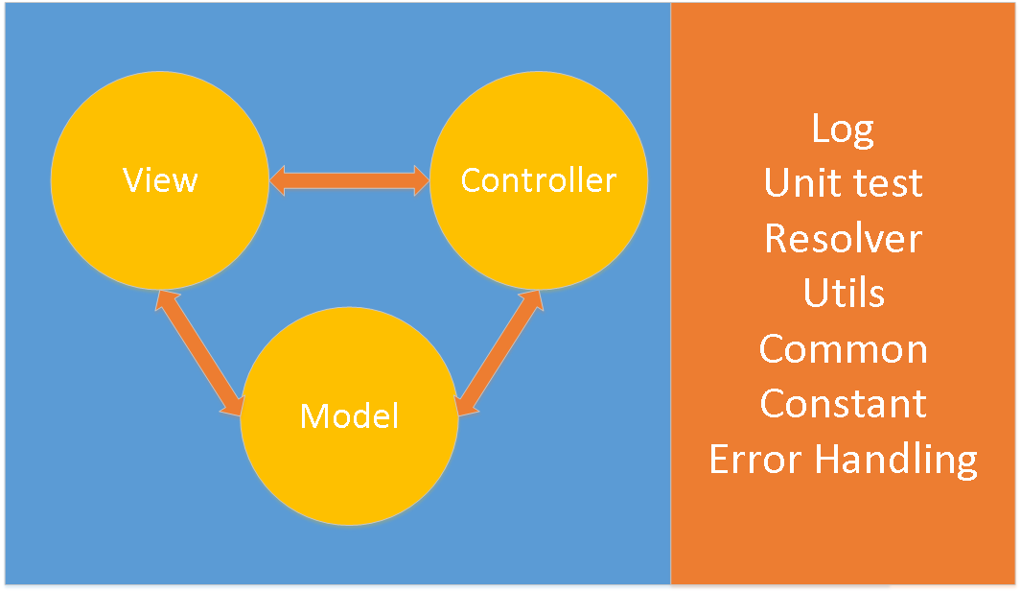

1. Sơ đồ lớp

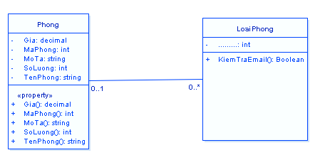

1. Lược đồ Cơ sở dữ liệu
   1. Danh sách các bảng (Table)

|  |  |  |
| --- | --- | --- |
| STT | Bảng | Mô tả |
| 1 | Phong | Lưu trữ thông tin Phòng |
| 2 | LoaiPhong | Lưu trữ thông tin Loại Phòng |
| ….. |  |  |

* 1. Mô tả chi tiết

|  |  |  |  |  |  |
| --- | --- | --- | --- | --- | --- |
| Mã số | TblLoaiThietBi_01 | | | | |
| Tham chiếu | [FR01]- [CLS_01] | | | | |
| Tên bảng | LoaiThietBi | | | | |
| Danh sách các cột | | | | | |
| STT | Tên cột | Kiểu dữ liệu | Phạm vi | Thuộc tính | Ghi chú |
| 1 | MaLoai | int | int | Khóa chính | Mã loại xác định duy nhất một loại thiết bị |
| 2 | TenLoai | nvarchar | 50 |  | Tên của loại thiết bị |
| 3 | HangSX | nvarchar | 50 |  | Tên của hãng sản xuất loại thiết bị |
| 4 | DichVuBaoTri | nvarchar | 100 |  | Thông tin dịch vụ bảo trì loại thiết bị |
| 5 | GhiChu | nvarchar | 100 |  | Những thông tin cần ghi lại |

|  |  |  |  |  |  |
| --- | --- | --- | --- | --- | --- |
| Mã số | TblThietBi_01 | | | | |
| Tham chiếu | [FR01]- [CLS_01] | | | | |
| Tên bảng | ThietBi | | | | |
| Danh sách các cột | | | | | |
| STT | Tên cột | Kiểu dữ liệu | Phạm vi | Thuộc tính | Ghi chú |
| 1 | MaTB | int | int | Khóa chính | Mã thiết bị xác định duy nhất một thiết bị |
| 2 | TenTB | nvarchar | 50 |  | Tên của thiết bị |
| 3 | SoSeri | nvarchar | 50 |  | Số seri suy nhất của NSX in trên thiết bị (nếu có) |
| 4 | NgayNhap | datetime |  |  | Ngày nhập thiết bị về |
| 5 | NgayHetBaoHanh | datetime |  |  | Ngày hết hạn bào hành của thiết bị (nếu có) |
| 6 | NienHan | int |  |  | Thời gian sử dụng tối đa của thiết bị |
| 7 | TinhTrang | nvarchar | 20 |  | Tình trạng hiện tại của thiết bị |
| 8 | SuDungTrongPhong | int |  | Khóa ngoại | Thiết bị được lắp đặt trong phòng |

|  |  |  |  |  |  |
| --- | --- | --- | --- | --- | --- |
| Mã số | TblThietBi_01 | | | | |
| Tham chiếu | [FR01]- [CLS_01] | | | | |
| Tên bảng | ThietBi | | | | |
| Danh sách các cột | | | | | |
| STT | Tên cột | Kiểu dữ liệu | Phạm vi | Thuộc tính | Ghi chú |
| 1 | MaTB | int | int | Khóa chính | Mã thiết bị xác định duy nhất một thiết bị |
| 2 | TenTB | nvarchar | 50 |  | Tên của thiết bị |
| 3 | SoSeri | nvarchar | 50 |  | Số seri suy nhất của NSX in trên thiết bị (nếu có) |
| 4 | NgayNhap | datetime |  |  | Ngày nhập thiết bị về |
| 5 | NgayHetBaoHanh | datetime |  |  | Ngày hết hạn bào hành của thiết bị (nếu có) |
| 6 | NienHan | int |  |  | Thời gian sử dụng tối đa của thiết bị |
| 7 | TinhTrang | nvarchar | 20 |  | Tình trạng hiện tại của thiết bị |
| 8 | SuDungTrongPhong | int |  | Khóa ngoại | Thiết bị được lắp đặt trong phòng |

|  |  |  |  |  |  |
| --- | --- | --- | --- | --- | --- |
| Mã số | Tbl_LichSuSuaChua | | | | |
| Tham chiếu | [FR01]- [CLS_01] | | | | |
| Tên bảng | LichSuSuaChua | | | | |
| Danh sách các cột | | | | | |
| STT | Tên cột | Kiểu dữ liệu | Phạm vi | Thuộc tính | Ghi chú |
| 1 | NgaySuaChu | datetime | int | Khóa chính | Ngày sửa chữa thiết bị |
| 2 | MaTB | int | 50 | Khóa chính, Khóa ngoại | Mã thiết bị được sửa chữa |
| 3 | LyDoSuaChua | nvarchar | 50 |  | Lý do sửa thiết bị |
| 4 | ChiPhi | money |  |  | Tổng chi phí sửa chữa |
| 5 | HanBaoHanhSuaDen | datetime |  |  | Bào hành của đơn vị sửa chữa (nếu có). |
| 6 | ThongTinSua | nvarchar | 100 |  | Thông tin bổ sung của lần sửa chữa |